主题4 - simple tomcat处理Http请求的流程

背景
为了尽快warmup，在最短时间内熟悉tomcat的源码流程，我们基于自己开发的simple tomcat代码工程，处理一遍simple tomcat处理http请求的流程。
基于的项目：
目前我们学完了chap10，基于的工程是：
simpletomcatchap10
备注：这个工程会加入一些authentication相关的校验，需要关闭。这个简单调试一下就行了。

如何启动、验证
1.启动BootStrap.java
2.访问某个servlet
http://localhost:8080/servlet/ModernServlet
如下页面说明访问成功了：
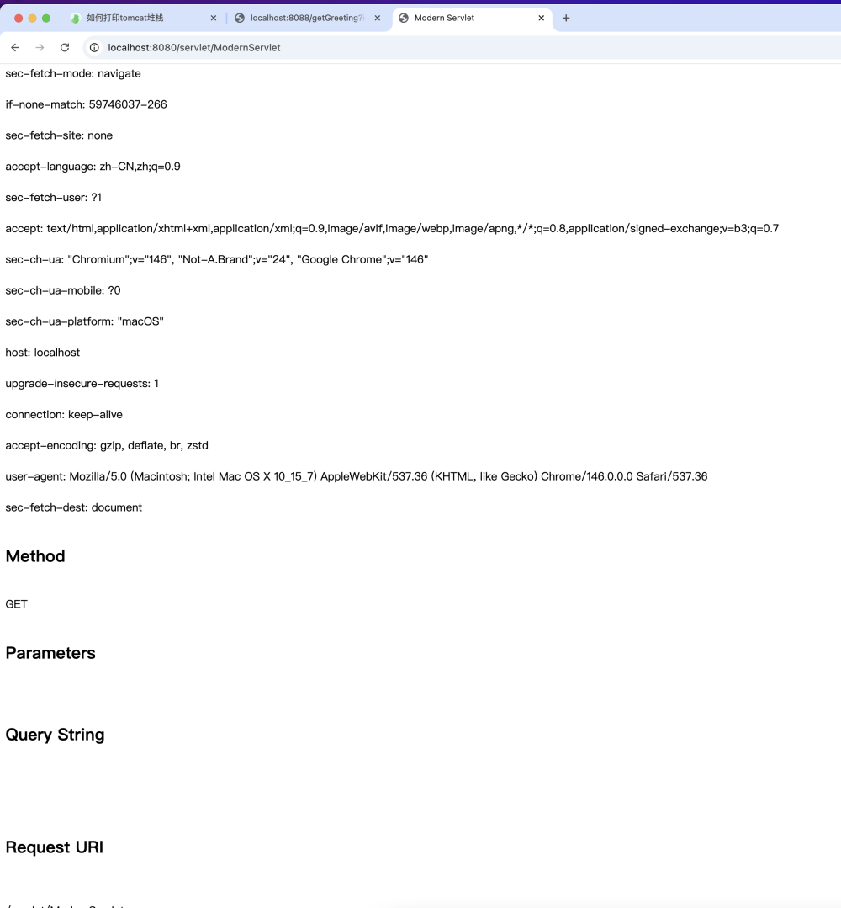

详细流程

1.入口 - BootStrap.java
入口类就是BootStrap.java
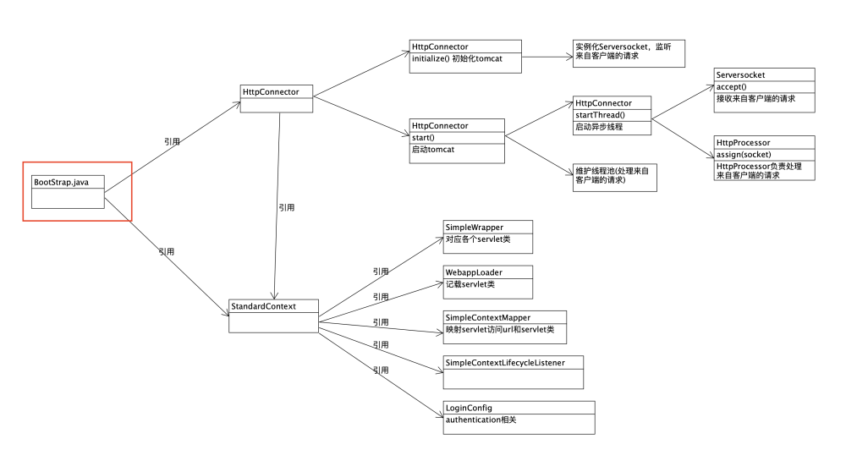
入口类BootStrap.java包含哪些内容呢？

1.HttpConnector
负责处理来自客户端的http请求
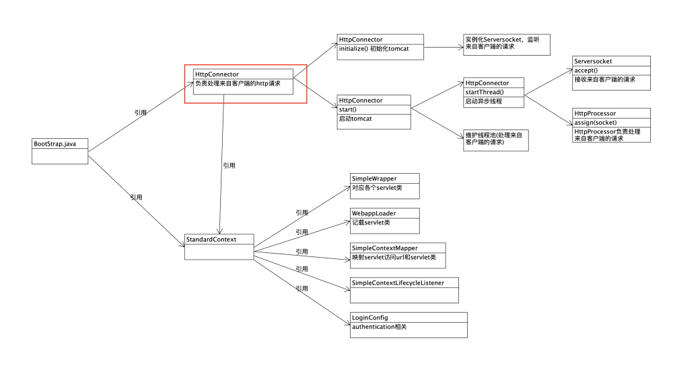

2.StandardContext
这是context容器，包含tomcat各种功能：
servlet类、Loader加载servlet、mapper映射servler url和servlet实现类、lifecycle、LoginConfig(authentication相关)
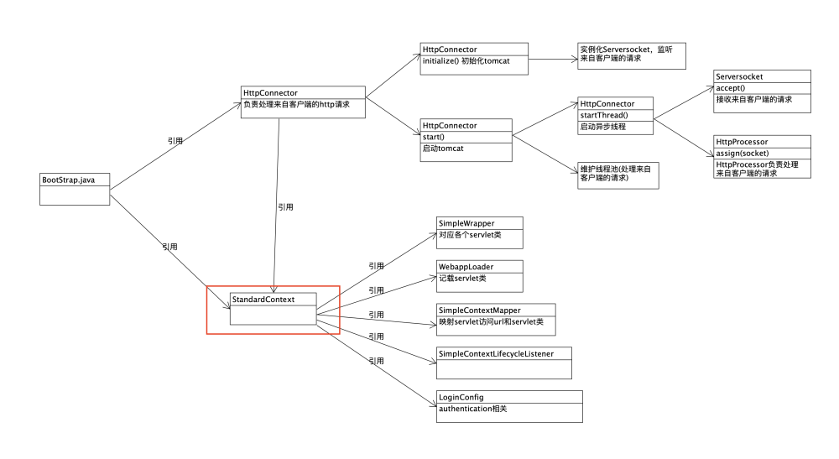

2.HttpConnector处理来自客户端的http连接请求
HttpConnector处理来自客户端的http请求分为两块内容：
1.创建ServerSocket，在某个端口上监听来自客户端的请求
2.创建一个线程池，每来一个客户端请求，就启动一个线程处理
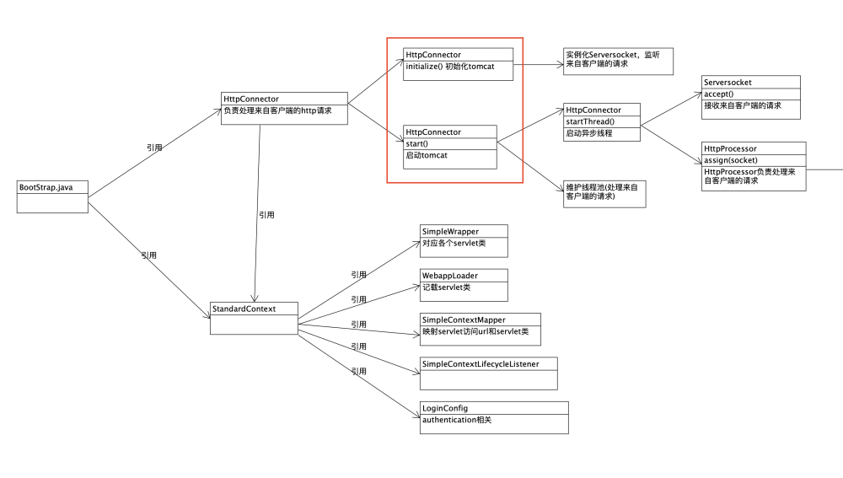

3.HttpProcessor解析http请求
连接创建之后，HttpProcessor负责解析http请求
HttpProcessor做哪些事情呢？
1.解析request;
2.解析http header
3.调用StandardContext.invoke()
到这里，tomcat容器就上场了，StandardContext/SimpleWrapper这些开始被调用。
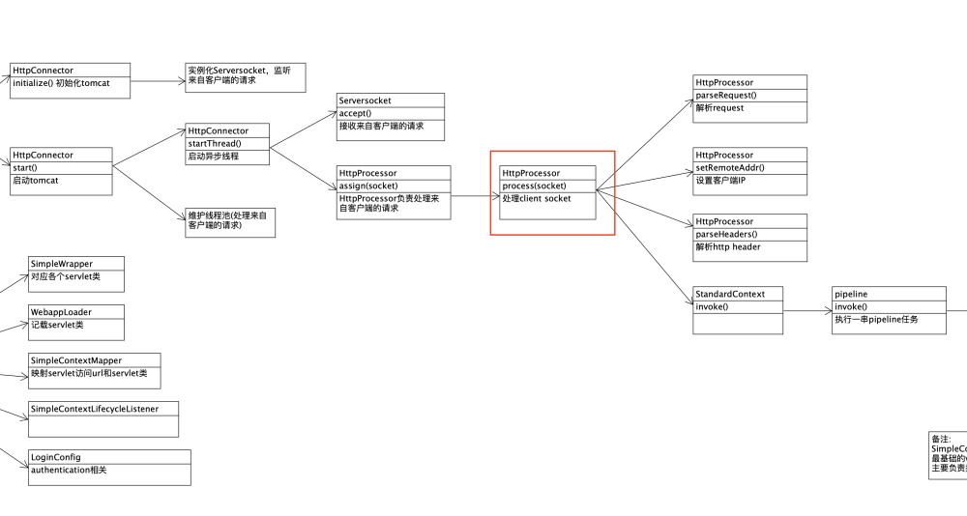

4.StandardContext被触发
上面提到，HttpProcessor解析完http请求之后，触发了StandardContext，StandardContext是如何执行的呢？
这里引入了pipeline的概念，说白了就是一串由valve组成的流水线作业：
这一串流水线作业包括：
ClientIPLoggerValve
HeaderLoggerValve
SimpleContextValve
......
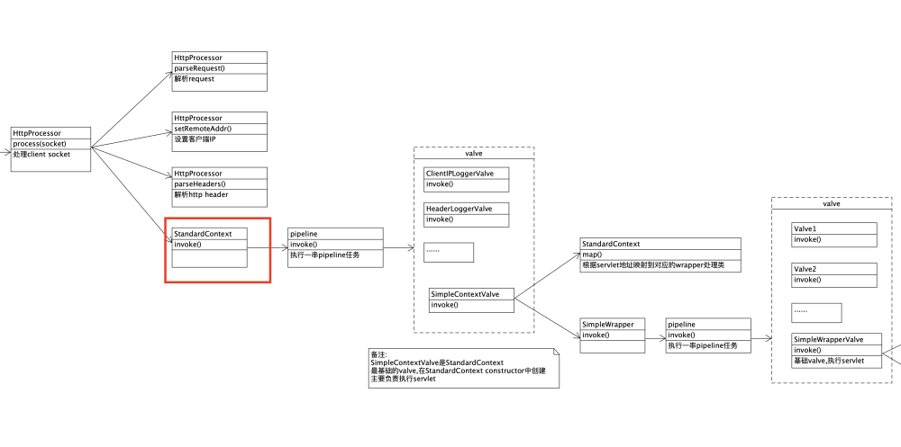
其中SimpleContextValve是StandardContext最基础的valve，用于执行servlet

5.SimpleContextValve被触发
我们上面讲了，SimpleContextValve是StandardContext最基础的valve，用于执行servlet。
那么，SimpleContextValve具体做哪些事情呢？
1.根据servlet地址映射到对应的wrapper处理类
2.触发SimpleWrapper
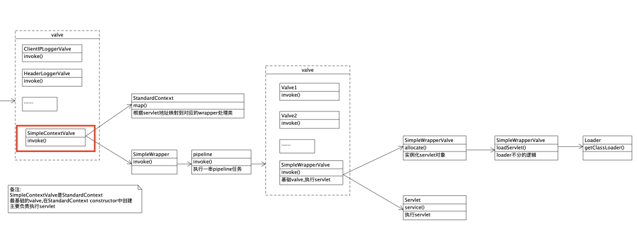

6.SimpleWrapper被触发
SimpleWrapper做哪些事情呢？
SimpleWrapper.invoke()也和StandardContext.invoke()类似，也是触发pipeline流水线。pipeline流水线中最基础的valve就是SimpleWrapperValve。SimpleWrapperValve负责执行servlet。
SimpleWrapperValve做两个事情：
1.调用Loader实例化servlet对象；
2.执行servlet对象: Servlet.service()
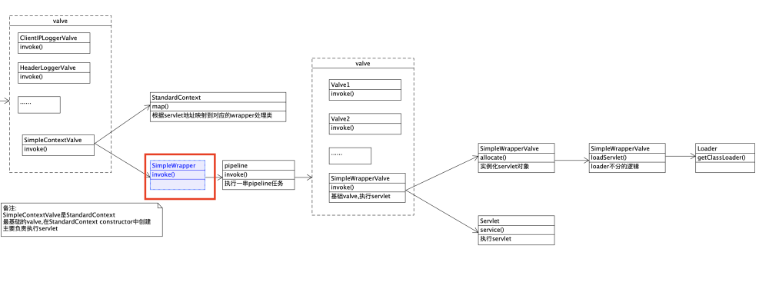

详细流程总结
以上这个详细流程，解释了一个http请求过来之后，tomcat是如何处理的。我们总结一下：
1.HttpConnector处理来自客户端的http连接请求（每个请求分配一个线程）
2.HttpProcessor解析http请求(url/http header)
3.StandardContext执行一串流水线作业
4.SimpleWrapper执行一串流水线作业
5.最终执行http请求对应的servlet
这个流程是整个tomcat的核心，基于这个流程，我们《how tomcat works》各个章节都能在这个流程中找到对应的位置。

